Proje ödevi Grup 3

Grup üyeleri

-Ruçhan Mete Özdemir 24181617023

-Furkan Arda Taşçı 24181616762

-Bahadır Demirekin 24181616048 (Eski üye, bölümü ve grubu bıraktı)

Proje konusu (19.28. numaralı proje)

Bir pazarlama şirketinde çalışan personelin (en fazla 50 kişi), sicil no, ad soyad, ve yıllık satış miktarı bilgileri yillik dosyasına kaydedilmiştir. Bu dosyadaki bilgilere göre satış miktarı en çok olan personele yetişmek için diğerlerinin ne kadar daha satış yapması gerektiğini satış dosyasına yazdıran programı yazdıran C programını yazınız.

Toplantı 1 06/12/2024

Akış diyagramının ileri bir tarihte, program yazıldıktan sonra yapılacak. Program yillik adlı dosyayı diziye yaz, diziyi düzenle ve diziyi dosyaya yaz şekilde üç bölüme ayrılacak ve dosyalar konsol üzerinden kullanıcıdan alınarak program çalışacak. İki kişi programı yazmakla ve bir kişi akış diyagramını çizip raporu hazırlamakla görevli olacak. Paylaşım esnasında yapılacak işlerin gerektirdiği iş yük göz önünde bulundurulacak. Herkes birbiriyle program yazılırken iletişim içinde olacak ve gerektiği durumda birbirinden fikir alacak. Program 15/12/2024 tarihine kadar yazılmış olacak.

-Bahadır Demirekin: Akış diyagramını çizecek ve raporu hazırlayacak

-Ruçhan Mete Özdemir: Programı yazacak

-Furkan Arda Taşçı: Programı yazacak

Programı Ruçhan Mete Özdemir ve Furkan Arda Taşçı toplantıda karar verildiği şekilde ayrı ayrı yazacak ve en sonunda programlardan biri seçilecek, geliştirilip son haline getirilecek.

07/12/2024 Programlar ayrı ayrı şekilde yazılmaya başlandı.

12/12/2024 Programların ilk yazımı tamamlandı ve aralarından bir tanesi seçildi.

12/12/2024-14/12/2024 Programda olan sorunlar düzeltildi, programın okunabilirliği arttırıldı ve çıktının daha düzgün olması için gerekli iyileştirmeler yapıldı.

15/12/2024 Program tamamlandı.

Yazım esnasında birçok konuda fikir alışverişinde bulunduk ve birçok sorunu işbirliği içerisinde çözdük, seçtiğimiz programı taslak olarak aldık ve karar verildiği gibi geliştirip kullanılabilir hale getirdik. Sorunlara; gereken dosyaların düzgün bir şekilde dosyadan alınamaması, diziye doğru bir şekilde yazılamaması, diziden dosyaya doğru ve düzgün ,okunabilir, bir şekilde yazılamaması gibi birçok detay dahil oldu. Herkes bu konuda toplantı belirtildiği gibi aktif rol aldı.

16/12/2024 Bahadır Demirekin bölümü bırakmaya karar verdiğini söyledi ve gruptan çıktı. Geri kalan işlerin kalan grup üyelerine paylaştırılması için yeniden bir toplantı yapıldı

Toplantı 2 16/12/2024

Bahadır Demirekin bölümü bırakmaya karar verdi ve gruptan çıktı. Programın yazımı tamamlanmıştı. Geri kalan işler Ruçhan Mete Özdemir ve Furkan Arda Taşçı arasında yeniden paylaştırıldı. Paylaşım esnasında yapılacak işlerin gerektirdiği iş yükü göz önünde bulunduruldu.

-Ruçhan Mete Özdemir: Raporu hazırlayacak

-Furkan Arda Taşçı: Akış diyagramını çizecek

Github linki:

https://github.com/furkanardatasc/cprojeodevi/blob/main/2.%C5%9Fube-3.grup-proje

Akış Diyagramı

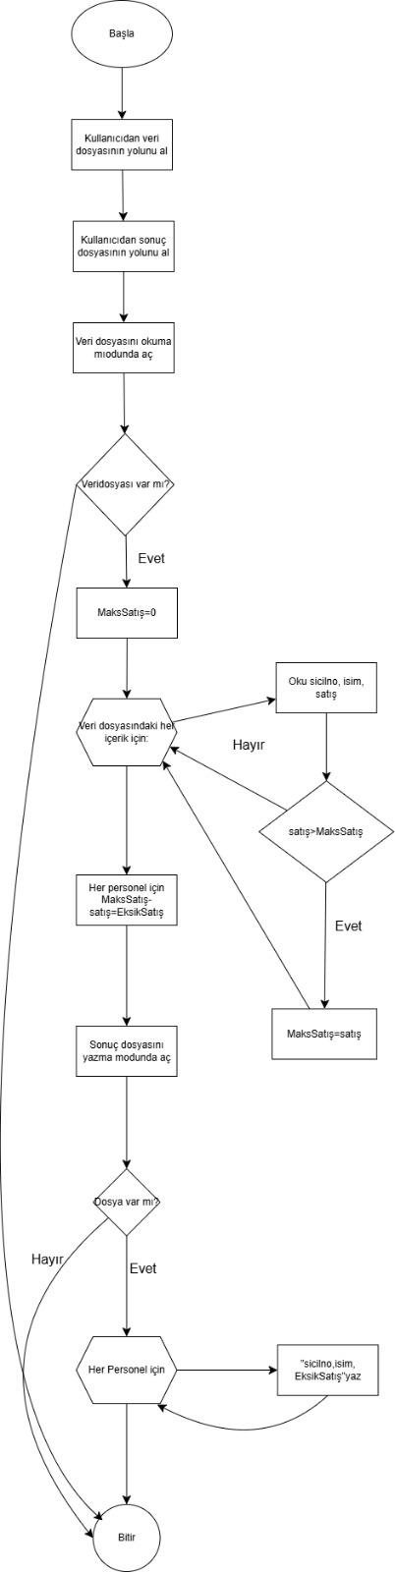

C program kodları

#include <stdio.h>

#define MAXISIM 100

#define MAXKISI 50

// Personel yapısını tanımlıyoruz

struct personel {

int sicilNo; // Sicil numarası

char isim[100]; // İsim ve soyisim

int satis; // Satış miktarı

};

// Personel array'ini tanımlıyoruz

struct personel personeller[MAXKISI];

int makssatis = 0; // Maksimum satış miktarını tutacak değişken

int arrayLenght = 0; // Array'deki kişi sayısını tutacak değişken

// Verileri dosyadan okuyarak personel array'ine yazan fonksiyon

int arrayeYaz(const char *veri_dosyasi) {

// Dosyayı okuma modunda açıyoruz

FILE *verifile = fopen(veri_dosyasi ,"r");

if (verifile == NULL) {

printf("Arrayde acilamadi\n");

return 1;

}// Dosya açılamazsa hata mesajı

for (int i = 0; i < 50; i++) {

arrayLenght++; // Array uzunluğunu arttırıyoruz

if (fscanf(verifile ,"%d" ,&personeller[i].sicilNo) == EOF) break; // Sicil numarasını okuyoruz

getc(verifile); // Boşluğu atlıyoruz

char c;

for (int j = 0; ; j++) {

c = getc(verifile); // Bir karakter okuyoruz

if (c >= '0' && c <= '9') break; // Karakter sayıysa, isim okuma biter

personeller[i].isim[j] = c; // İsim karakterini array'e yazıyoruz

}

ungetc(c ,verifile); // Okunan karakteri geri alıyoruz (sayı kısmı için)

if (fscanf(verifile, "%d", &personeller[i].satis) == EOF) break; // Satış miktarını okuyoruz

if (personeller[i].satis > makssatis) makssatis = personeller[i].satis; // Maksimum satış miktarını güncelliyoruz

}

return 0;

}

// Array'deki her kişinin maksimum satışa ulaşmak için gereken satış miktarını hesaplayan fonksiyon

void arrayDuzelt() {

for (int i = 0; i < arrayLenght; i++) {

personeller[i].satis = makssatis - personeller[i].satis; // Eksik satış miktarını hesaplıyoruz

}

}

// Sonuçları dosyaya yazan fonksiyon

int dosyayaYaz(const char *sonuc_dosyasi) {

// Dosyayı yazma modunda açıyoruz

FILE *sonuc = fopen(sonuc_dosyasi,"w");

if (sonuc == NULL) {

printf("Dosya acıladi\n");

return 1;

} // Dosya açılamazsa hata mesajı

// Personel array'indeki her veriyi dosyaya yazıyoruz

for (int i = 0; i < arrayLenght; i++) {

fprintf(sonuc ,"Sicil no: %d ,İsim %s; Gereken satis %d\n" ,personeller[i].sicilNo ,personeller[i].isim ,personeller[i].satis);

}

return 0;

}

int main() {

char sonuc_dosyasi[256], veri_dosyasi[256];

printf("Veri dosyasinin yolunu giriniz\n>"); // Veri dosyasının yolunu soruyoruz

scanf("%s", veri_dosyasi); // Kullanıcıdan veri dosyasının yolunu alıyoruz

arrayeYaz(veri_dosyasi); // Veri dosyasını okuyup array'e yazıyoruz

printf("Cikti dosyasinin yolunu giriniz\n>"); // Çıktı dosyasının yolunu soruyoruz

scanf("%s", sonuc_dosyasi); // Kullanıcıdan çıktı dosyasının yolunu alıyoruz

if (printf("Sonuclar %s dosyasina yazildi", sonuc_dosyasi) == 1) return 1; // İşlem bittiğinde kullanıcıya bilgi veriyoruz

arrayDuzelt(); // Maksimum satışa kalan miktarı yazıyoruz

if(dosyayaYaz(sonuc_dosyasi) == 1) return 1; // Sonuçları dosyaya yazıyoruz

return 0;

}

Ekran Çıktıları

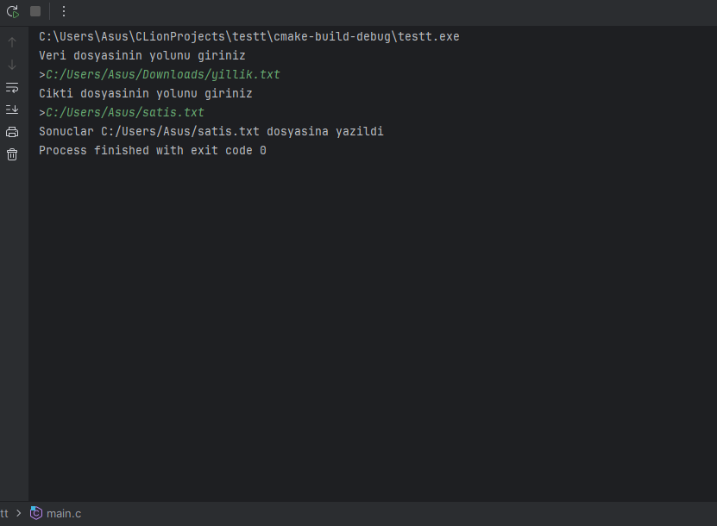

”yillik.txt” Dosyası

1 Ahmet Yilmaz 15000

2 Ayse Kara Yildirim 12000

3 Mehmet Demir Kucuk 17000

4 Hasan Yavuz Altun 13000

5 Fatma Yildirim Aksu 14000

6 Ali Cakmak Sahin 16000

7 Zeynep Ozturk Cakir 18000

8 Murat Kaya Yasar 11000

9 Emine Gok Aydin 19000

10 Hakan Sari Altun 20000

11 Ali Can Kalkan 22000

12 Burcu Arslan Yavuz 25000

13 Selim Ozdemir Turan 23000

14 Yasemin Cevik Kara 24000

15 Cengiz Sahin Yavuz 21000

16 Elif Aksu Kaya 16000

17 Ibrahim Kucuk Kaya 27000

18 Seda Dursun Kara 20000

19 Ahmet Koc Sahin 22000

20 Burak Yasar Kaya 15000

21 Ayse Yilmaz Ozturk 21000

22 Mustafa Kalkan Aksu 22000

23 Meryem Aksoy Arslan 18000

24 Yasin Cetin Koc 25000

25 Arif Demir Kaya 23000

26 Zeynep Uzun Sahin 24000

27 Serdar Yildirim Kalkan 26000

28 Gulsah Aydin Turan 22000

29 Emre Kaya Arslan 25000

30 Yasemin Demirci Kaya 24000

31 Cemre Kaya Sari 23000

32 Haluk Yavuz Koc 20000

33 Esra Altun Akbulut 18000

34 Okan Uzun Yavuz 21000

35 Cemal Sakar Cevik 20000

36 Selda Ozdemir Kucuk 22000

37 Ahmet Yasar Kaya 24000

38 Gamze Yavuz Altun 25000

39 Elif Cakir Turan 23000

40 Melek Ozdemir Kaya 22000

41 Selim Demirtaş Sahin 21000

42 Ayhan Turan Aydin 24000

43 Sibel Can Kaya 25000

44 Volkan Akbulut Yavuz 23000

45 Yasemin Akarsu Koc 22000

46 Gokhan Koc Sahin 21000

47 Cihan Yavuz Kaya 24000

48 Baran Kadir Yilmaz 22000

49 Veli Kucuk Kaya 21000

“satis.txt” Dosyası

Sicil no: 1 ,İsim Ahmet Yilmaz ; Gereken satis 12000

Sicil no: 2 ,İsim Ayse Kara Yildirim ; Gereken satis 15000

Sicil no: 3 ,İsim Mehmet Demir Kucuk ; Gereken satis 10000

Sicil no: 4 ,İsim Hasan Yavuz Altun ; Gereken satis 14000

Sicil no: 5 ,İsim Fatma Yildirim Aksu ; Gereken satis 13000

Sicil no: 6 ,İsim Ali Cakmak Sahin ; Gereken satis 11000

Sicil no: 7 ,İsim Zeynep Ozturk Cakir ; Gereken satis 9000

Sicil no: 8 ,İsim Murat Kaya Yasar ; Gereken satis 16000

Sicil no: 9 ,İsim Emine Gok Aydin ; Gereken satis 8000

Sicil no: 10 ,İsim Hakan Sari Altun ; Gereken satis 7000

Sicil no: 11 ,İsim Ali Can Kalkan ; Gereken satis 5000

Sicil no: 12 ,İsim Burcu Arslan Yavuz ; Gereken satis 2000

Sicil no: 13 ,İsim Selim Ozdemir Turan ; Gereken satis 4000

Sicil no: 14 ,İsim Yasemin Cevik Kara ; Gereken satis 3000

Sicil no: 15 ,İsim Cengiz Sahin Yavuz ; Gereken satis 6000

Sicil no: 16 ,İsim Elif Aksu Kaya ; Gereken satis 11000

Sicil no: 17 ,İsim Ibrahim Kucuk Kaya ; Gereken satis 0

Sicil no: 18 ,İsim Seda Dursun Kara ; Gereken satis 7000

Sicil no: 19 ,İsim Ahmet Koc Sahin ; Gereken satis 5000

Sicil no: 20 ,İsim Burak Yasar Kaya ; Gereken satis 12000

Sicil no: 21 ,İsim Ayse Yilmaz Ozturk ; Gereken satis 6000

Sicil no: 22 ,İsim Mustafa Kalkan Aksu ; Gereken satis 5000

Sicil no: 23 ,İsim Meryem Aksoy Arslan ; Gereken satis 9000

Sicil no: 24 ,İsim Yasin Cetin Koc ; Gereken satis 2000

Sicil no: 25 ,İsim Arif Demir Kaya ; Gereken satis 4000

Sicil no: 26 ,İsim Zeynep Uzun Sahin ; Gereken satis 3000

Sicil no: 27 ,İsim Serdar Yildirim Kalkan ; Gereken satis 1000

Sicil no: 28 ,İsim Gulsah Aydin Turan ; Gereken satis 5000

Sicil no: 29 ,İsim Emre Kaya Arslan ; Gereken satis 2000

Sicil no: 30 ,İsim Yasemin Demirci Kaya ; Gereken satis 3000

Sicil no: 31 ,İsim Cemre Kaya Sari ; Gereken satis 4000

Sicil no: 32 ,İsim Haluk Yavuz Koc ; Gereken satis 7000

Sicil no: 33 ,İsim Esra Altun Akbulut ; Gereken satis 9000

Sicil no: 34 ,İsim Okan Uzun Yavuz ; Gereken satis 6000

Sicil no: 35 ,İsim Cemal Sakar Cevik ; Gereken satis 7000

Sicil no: 36 ,İsim Selda Ozdemir Kucuk ; Gereken satis 5000

Sicil no: 37 ,İsim Ahmet Yasar Kaya ; Gereken satis 3000

Sicil no: 38 ,İsim Gamze Yavuz Altun ; Gereken satis 2000

Sicil no: 39 ,İsim Elif Cakir Turan ; Gereken satis 4000

Sicil no: 40 ,İsim Melek Ozdemir Kaya ; Gereken satis 5000

Sicil no: 41 ,İsim Selim Demirtaş Sahin ; Gereken satis 6000

Sicil no: 42 ,İsim Ayhan Turan Aydin ; Gereken satis 3000

Sicil no: 43 ,İsim Sibel Can Kaya ; Gereken satis 2000

Sicil no: 44 ,İsim Volkan Akbulut Yavuz ; Gereken satis 4000

Sicil no: 45 ,İsim Yasemin Akarsu Koc ; Gereken satis 5000

Sicil no: 46 ,İsim Gokhan Koc Sahin ; Gereken satis 6000

Sicil no: 47 ,İsim Cihan Yavuz Kaya ; Gereken satis 3000

Sicil no: 48 ,İsim Baran Kadir Yilmaz ; Gereken satis 5000

Sicil no: 49 ,İsim Veli Kucuk Kaya ; Gereken satis 6000